Отчёт по лабораторной работе №13
Дисциплина: Администрирование сетевых подсистем
Пакавира Арсениу Висенте Луиш
2025

Цель работы
Целью данной работы является приобретение навыков настройки сервера NFS для удалённого доступа к ресурсам.

Выполнение лабораторной работы

Установка NFS на сервере
На сервере установим необходимое программное обеспечение nfs-utils (рис. @fig-1):
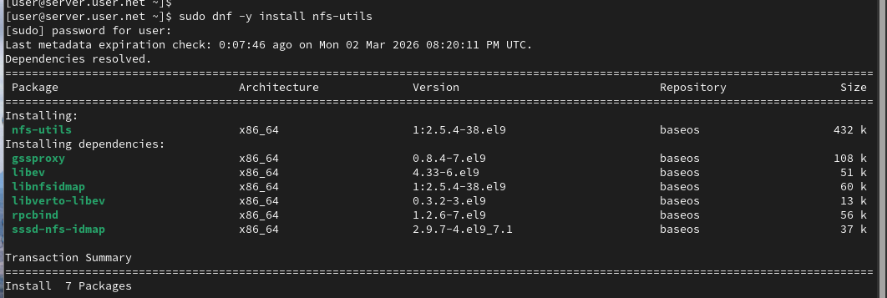
Установка nfs-utils на сервере.

Создание корневого каталога NFS
На сервере создадим каталог, который предполагается сделать доступным всем пользователям сети (корень дерева NFS) (рис. @fig-2):
Создание корневого каталога NFS.

Настройка экспорта каталога
В файле /etc/exports пропишем подключаемый через NFS общий каталог с доступом только на чтение (рис. @fig-3):
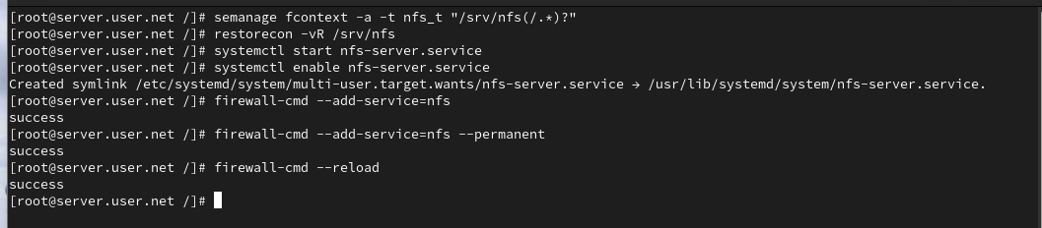
Настройка экспорта каталога в /etc/exports.

Настройка SELinux и запуск сервера
Для общего каталога зададим контекст безопасности NFS, применим изменённую настройку SELinux, запустим сервер NFS и настроим межсетевой экран (рис. @fig-4):
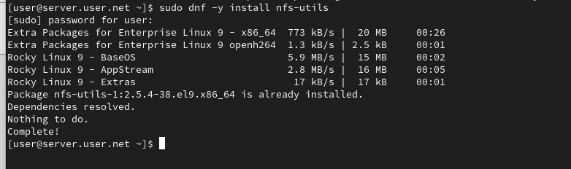
Настройка SELinux, запуск NFS и конфигурация межсетевого экрана.

Установка NFS на клиенте
На клиенте установим необходимое для работы NFS программное обеспечение (рис. @fig-5):
Установка nfs-utils на клиенте.

Просмотр удалённых ресурсов
На клиенте попробуем посмотреть имеющиеся подмонтированные удалённые ресурсы (рис. @fig-6):
Просмотр удалённых ресурсов на клиенте.

Остановка межсетевого экрана
Попробуем на сервере остановить сервис межсетевого экрана (рис. @fig-7):
Остановка межсетевого экрана на сервере.

Запуск межсетевого экрана
На сервере запустим сервис межсетевого экрана (рис. @fig-8):
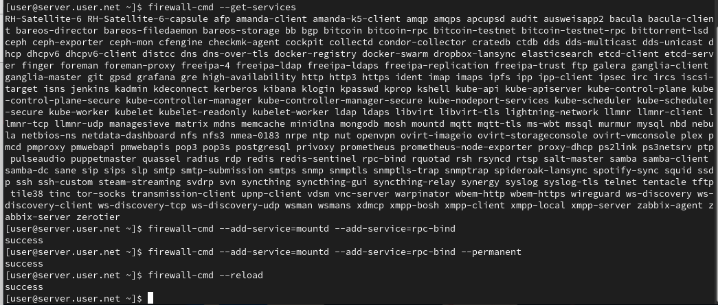
Запуск межсетевого экрана на сервере.

Просмотр служб NFS
На сервере посмотрим, какие службы задействованы при удалённом монтировании (TCP и UDP) (рис. @fig-9, @fig-10):
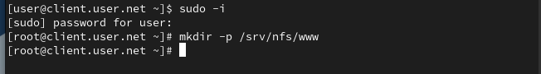
Просмотр служб NFS (TCP).
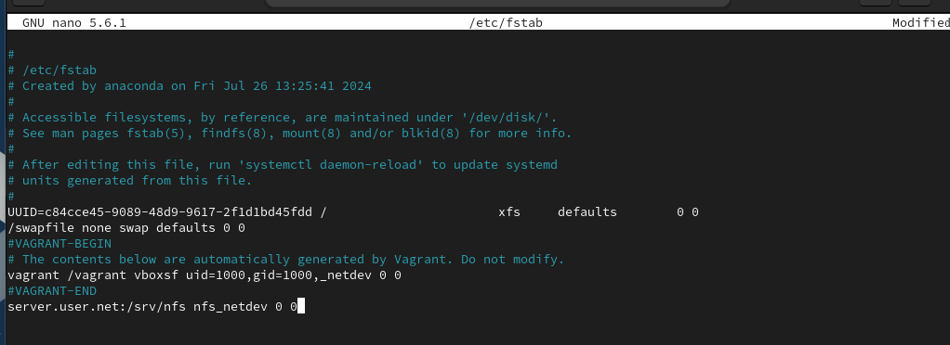
Просмотр служб NFS (UDP).

Добавление служб в межсетевой экран
Добавим службы rpc-bind и mountd в настройки межсетевого экрана на сервере (рис. @fig-11):
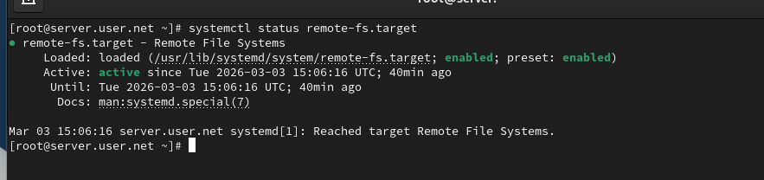
Добавление служб rpc-bind и mountd в межсетевой экран.

Монтирование NFS на клиенте
На клиенте создадим каталог для монтирования удалённого ресурса и подмонтируем дерево NFS. Проверим, что общий ресурс подключён правильно (рис. @fig-12):
Монтирование NFS на клиенте.

Настройка автоматического монтирования
На клиенте в конце файла /etc/fstab добавим запись для автоматического монтирования NFS при загрузке (рис. @fig-13):
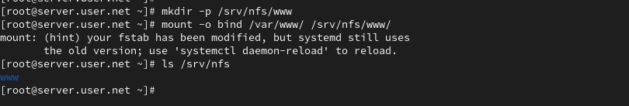
Добавление записи в /etc/fstab на клиенте.

Проверка автоматического монтирования
На клиенте проверим наличие автоматического монтирования удалённых ресурсов при запуске системы (рис. @fig-14):
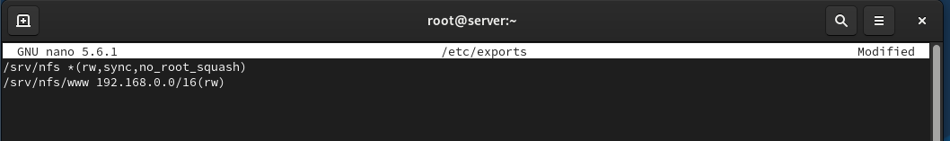
Проверка автоматического монтирования.

Создание каталога для веб-контента
На сервере создадим общий каталог, в который затем будет подмонтирован каталог с контентом веб-сервера (рис. @fig-15):
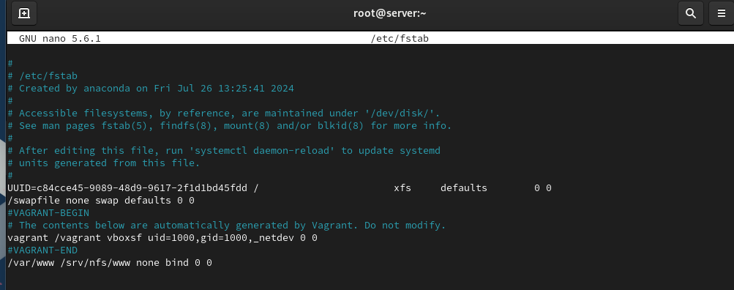
Создание каталога для веб-контента.

Монтирование веб-каталога
Подмонтируем каталог веб-сервера и проверим содержимое каталога /srv/nfs (рис. @fig-16):
Монтирование веб-каталога в NFS.

Экспорт веб-каталога
На сервере в файле /etc/exports добавим экспорт каталога веб-сервера с удалённого ресурса (рис. @fig-17):
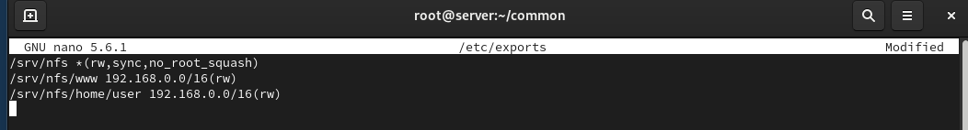
Добавление экспорта веб-каталога в /etc/exports.

Настройка автоматического монтирования веб-каталога
На сервере в конце файла /etc/fstab добавим запись для автоматического монтирования веб-каталога (рис. @fig-18):
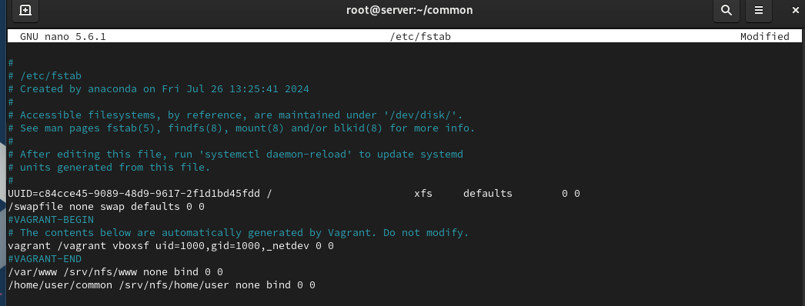
Добавление записи в /etc/fstab для веб-каталога.

Создание пользовательского каталога
На сервере под пользователем user создадим каталог common и файл user@server.txt. Подмонтируем его в NFS (рис. @fig-19):
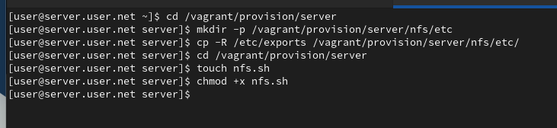
Создание пользовательского каталога и монтирование в NFS.

Экспорт пользовательского каталога
Подключим каталог пользователя в файле /etc/exports (рис. @fig-20):
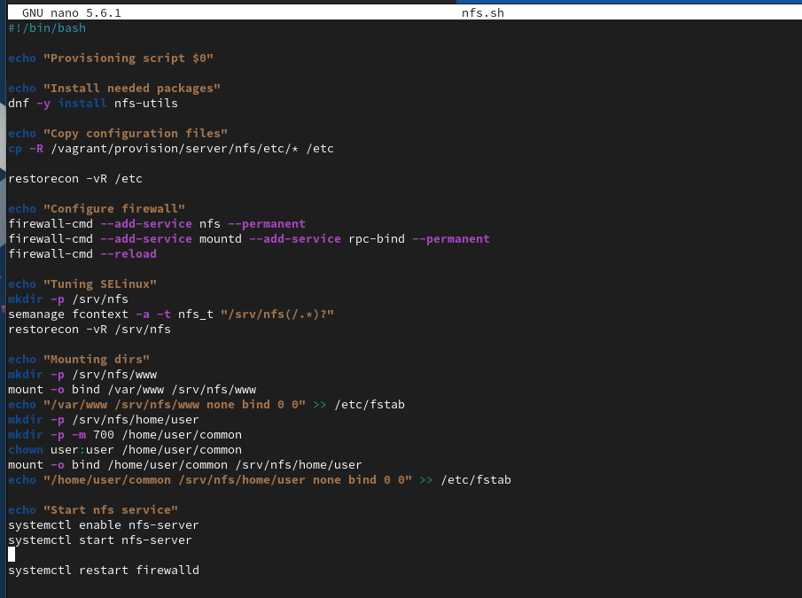
Экспорт пользовательского каталога в /etc/exports.

Настройка автоматического монтирования пользовательского каталога
Внесём изменения в файл /etc/fstab для автоматического монтирования пользовательского каталога (рис. @fig-21):
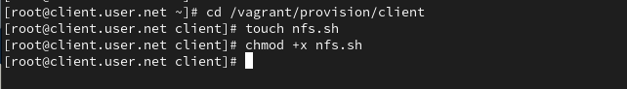
Добавление записи в /etc/fstab для пользовательского каталога.

Проверка доступа на клиенте
На клиенте под пользователем user попробуем создать файл в подмонтированном каталоге (рис. @fig-22):
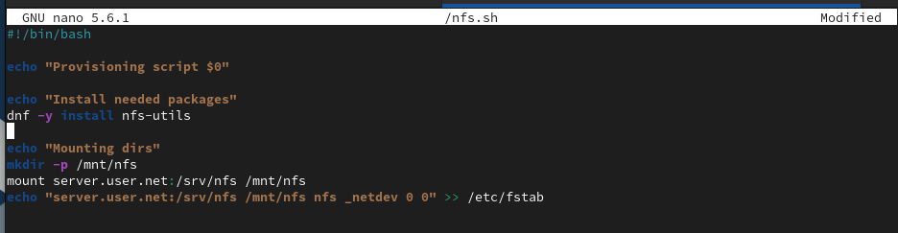
Проверка доступа к NFS на клиенте.

Выводы
В ходе выполнения лабораторной работы были приобретены навыки настройки сервера NFS для удалённого доступа к ресурсам.

Контрольные вопросы
- Как называется файл конфигурации, содержащий общие ресурсы NFS?
Файл конфигурации, содержащий общие ресурсы NFS, называется /etc/exports. В этом файле определяются каталоги, которые будут доступны для общего использования через NFS.
- Какие порты должны быть открыты в брандмауэре, чтобы обеспечить полный доступ к серверу NFS?
Для обеспечения полного доступа к серверу NFS, обычно открываются следующие порты:
  - TCP и UDP порт 2049: Основной порт для NFS.
  - TCP и UDP порт 111: Порт для службы rpcbind.
  - Порты для динамически выделяемых портов (обычно в диапазоне 32768-32779), используемых NFS для передачи данных.
- Какую опцию следует использовать в /etc/fstab, чтобы убедиться, что общие ресурсы NFS могут быть установлены автоматически при перезагрузке?
Для автоматической установки общих ресурсов NFS при загрузке системы, в файле /etc/fstab следует использовать опцию auto. Пример строки:

